
2011年度JPDGA公式戦最終戦(LT)
（１５０オープンクラス大会）
第８回
近畿オープン ディスクゴルフトーナメント
東日本大震災復興祈念トーナメント
開催要項
開催日：2012年3月10日(土)・11日(日)
会 場：三重県四日市市 県営北勢中央公園 特設コース

主催 日本ディスクゴルフ協会
主管 三重県ディスクゴルフ協会
協賛 株式会社ヒーロー（ヒーローショップ出店予定）
協力 北勢中央公園指定管理者・岩間造園株式会社
愛知県フライングディスク協会、愛知県ディスクゴルフ協会
三重県フライングディスク協会
公認 PDGA、JPDGA公式戦(LT)



ごあいさつ
８回目を迎える近畿オープンは、先の大震災からの復興を祈念するとともに、会場も新たに三重県四日市市・県営北勢中央公園にて開催いたします。
自身の一年間の成長を確認する場として、また新シーズンに向けての腕試しの場としてエントリーされてはいかがでしょうか？
今年から会場となる北勢中央公園は、管理の行き届いた芝生公園を所有する公園で、雄大な鈴鹿山系を望みながらラウンドできます。
今までの近畿オープンとは異なったロケーションでのラウンドをお楽しみいただけるように準備を整え、皆様のお越しをお待ちしております。
第８回近畿オープン トーナメントディレクター 坂井 美毅
コースディレクター 福田 孝一
本大会は・・・
次のようなコンセプトに基づき、ディスクゴルフを通じて微力ながら東日本大震災の復興支援を実施いたします。
コンセプトにご賛同いただき、多くのご参加をお待ちしています。
≪大会コンセプト≫
●参加賞及び副賞の予算を削減し、参加費の20％をJPDGA本部を通じて、被災したディスクゴルフ協会へ寄付
することで、被災地でのディスクゴルフ復興の一助にしていただきます。
●㈱ヒーローの協賛により、スペシャルディスクを作成・販売し、売上金の全額を上記の寄付金に充当します。
●大会本部に寄付金箱を設け、皆様の寄付を受け付けます。
●震災のあった時刻にあわせて、参加者全員で黙とうを捧げ、亡くなった方のご冥福をお祈りします。

募集人員
プロ部門、サタデー・アマチュア部門、サンデー・アマチュア部門の合計で７２名

ルール・その他

ルール | ルールは2008年版JPDGAルールを適用します。（2011年PDGAルール変更は適用）  ローカルルールについては、プレイヤーズミーティングで説明します。
使用ディスク | PDGA及びJPDGA公認の150オープンクラスディスク
表彰 | ＜プロ部門＞  第１位～第４位（各部門の参加者が6･7名の場合は３位まで、4･5名の場合は２位まで、3名の場合は1位のみ表彰）  ＜サタデーアマチュア部門・サンデーアマチュア部門＞  各クラス 第１位～第３位 表彰／副賞  （各部門の参加者が4･5名の場合は２位まで、3名の場合は1位のみ）
クラス成立可否の取扱い | 各部門・クラスとも2/28の締切時に３名以上で成立となり、クラス不成立の場合は次のように上位クラスへ統合されます。  （プロ部門の場合）  レディス→オープン←マスター←グランドマスター  （アマ部門の場合）  U10→U13→U16→U19→アドバンス←マスター←ｸﾞﾗﾝﾄﾞﾏｽﾀｰ←ｼﾆｱｸﾞﾗﾝﾄﾞﾏｽﾀｰ←ﾚｼﾞｪﾝﾄﾞ  ※ 男女別部門でのクラス成立確認を優先します。  例）アドバンス3名・マスター2名、アドバンスレディス1名・マスターレディス1名のエントリーがあった場合  →マスター不成立でアドバンスに統合。マスターレディス不成立でアドバンス  レディスに統合するも不成立なのでアドバンスに統合。

募集クラス＆エントリー費

部 門 |  | ク ラ ス | エントリー費
プロ  （３／１０・１１両日） |  | オープン（どなたでも） | 会員 ￥5,000  （会員以外 ￥7,000）
 |  | レディス（女性ならどなたでも） | 会員 ￥5,000  （会員以外 ￥7,000）
 |  | マスター（40歳以上） | 会員 ￥5,000  （会員以外 ￥7,000）
 |  | グランドマスター（50歳以上） | 会員 ￥5,000  （会員以外 ￥7,000）
サタデー  （３／１０のみ）  JPDGAポイント対象外 | アマチュア | アドバンス（年齢制限なし）（男・女） | 会員 ￥3,000  （会員以外 ￥5,000）
サタデー  （３／１０のみ）  JPDGAポイント対象外 | アマチュア | マスター（男・女） | 会員 ￥3,000  （会員以外 ￥5,000）
サタデー  （３／１０のみ）  JPDGAポイント対象外 | アマチュア | グランドマスター（50歳以上）（男・女） | 会員 ￥3,000  （会員以外 ￥5,000）
サタデー  （３／１０のみ）  JPDGAポイント対象外 | アマチュア | シニアグランドマスター（60歳以上）（男・女） | 会員 ￥3,000  （会員以外 ￥5,000）
サタデー  （３／１０のみ）  JPDGAポイント対象外 | アマチュア | レジェンド（70歳以上）（男・女） | 会員 ￥3,000  （会員以外 ￥5,000）
サタデー  （３／１０のみ）  JPDGAポイント対象外 | アマチュア | アンダー１０（男・女） | 会員 ￥2,000  （会員以外 \3,000）
サタデー  （３／１０のみ）  JPDGAポイント対象外 | アマチュア | アンダー１３（男・女） | 会員 ￥2,000  （会員以外 \3,000）
サタデー  （３／１０のみ）  JPDGAポイント対象外 | アマチュア | アンダー１６（男・女） | 会員 ￥2,000  （会員以外 \3,000）
サタデー  （３／１０のみ）  JPDGAポイント対象外 | アマチュア | アンダー１９（男・女） | 会員 ￥2,000  （会員以外 \3,000）
サンデー  （３／１１のみ） | アマチュア | アドバンス（年齢制限なし）（男・女） | 会員 ￥3,000  （会員以外 ￥5,000）
サンデー  （３／１１のみ） | アマチュア | マスター（男・女） | 会員 ￥3,000  （会員以外 ￥5,000）
サンデー  （３／１１のみ） | アマチュア | グランドマスター（50歳以上）（男・女） | 会員 ￥3,000  （会員以外 ￥5,000）
サンデー  （３／１１のみ） | アマチュア | シニアグランドマスター（60歳以上）（男・女） | 会員 ￥3,000  （会員以外 ￥5,000）
サンデー  （３／１１のみ） | アマチュア | レジェンド（70歳以上）（男・女） | 会員 ￥3,000  （会員以外 ￥5,000）
サンデー  （３／１１のみ） | アマチュア | アンダー１０（男・女） | 会員 ￥2,000  （会員以外 \3,000）
サンデー  （３／１１のみ） | アマチュア | アンダー１３（男・女） | 会員 ￥2,000  （会員以外 \3,000）
サンデー  （３／１１のみ） | アマチュア | アンダー１６（男・女） | 会員 ￥2,000  （会員以外 \3,000）
サンデー  （３／１１のみ） | アマチュア | アンダー１９（男・女） | 会員 ￥2,000  （会員以外 \3,000）
※サタデー（3/10）・サンデー（3/11）両日共エントリーされる場合、エントリー費合計額より\500円の割引をいたします。（ジュニア部門＝\3,500円／２日間 それ以外のアマ部門＝\5,500円／２日間）
※サタデーアマチュア部門はJPDGAポイントランキング対象外の部門となります。（表彰等のみ行います）
※会員とは、JPDGA会員（C会員を除く）・JFDA（A）会員・三重県ディスクゴルフ協会会員・三重県フライングディスク協会会員・愛知県ディスクゴルフ協会・愛知県フライングディスク協会会員をいいます。
※三重県ディスクゴルフ協会会員にはエントリー時でもご入会いただくことができます。

申し込み締切
２０１２年２月２８日（火） 午後１０時 必着 （レイトエントリーの締切 ２０１２年３月７日（水））

※ 締切時に成立部門・クラスを確定します。締切後のエントリークラスの変更、取消はできません。
※ エントリー用紙とエントリー費の締め切りです。
※ レイトエントリーは追加費用不要で、上記締切日において成立したクラスへのエントリーのみ受け付けます。

申し込み方法・申込先
＜FAX・郵便＞
最終ページのエントリーフォームに必要事項の漏れがないように記入し、下記申込先へ送ってください。
※所属協会の記入がない場合、会員価格の適用はいたしかねます。
＜FAX＞ ０５９－３３１－７６６８（㈱ヘルシーハウス内 坂井宛）
＜郵送＞ 〒512-0913 三重県四日市市西坂部町1126番地 ㈱ヘルシーハウス内 坂井 美毅 宛

＜エントリーフォームからのお申込（パソコンのみ）＞
下記ＵＲＬよりエントリー可能です。
インターネットでのお申込は誓約書に同意されたものとします。
http://jpdgamie.org/kinki/

※ インターネット環境のある方は、エントリーフォームからのお申込みいただけると助かります。

参加料金払込方法・払込先
参加料は前述の各締切日までに、現金書留または銀行振込にてご入金ください。
払込金額のお間違えのないよう手続き願います。（申し訳ございませんが振込手数料は各自でご負担下さい）
≪参加費払込先≫
【現金書留の場合】 〒512-0913 三重県四日市市西坂部町1126番地 ㈱ヘルシーハウス内
坂井 美毅 宛
【振込の場合】 百五銀行（ヒャクゴギンコウ） 四日市西支店（ヨッカイチニシシテン）
普通預金 ６４３３５８
口座名義 井上 広美（イノウエ ヒロミ）

問い合わせ先
ご不明な点は、以下の方法でお問い合わせ下さい。
◆三重県ディスクゴルフ協会ホームページへの書き込み（掲示板）
ＵＲＬ：http://jpdgamie.org/s_bbs.html
◆E-MAIL cycione2009@yahoo.co.jp （坂井宛）
◆FAX 059-331-7668（㈱ヘルシーハウス内 坂井宛）
日 程
※参加人数や天候、進行状況等の都合によりタイムスケジュール・ホール数等が変更される場合があります。
＜プロ部門＞
３月１０日（土）
 | ８：３０～ |  | 受付開始
 | ９：３０～ |  | 開会式・プレイヤーズミーティング
 | １０：００～ |  | プロ部門 予選第１ラウンド(18H)
 | １３：３０～ |  | プロ部門 予選第２ラウンド(18H)
３月１１日（日）
 | ８：００～ |  | ２日目チェックイン開始
 | ９：３０～ |  | プロ部門 予選第３ラウンド(18H)
 | １３：００～ |  | プロ部門 準決勝ラウンド(9H)
 | １４：２０～ |  | プロ部門 決勝(9H)
 | １６：００～ |  | 表彰式、閉会式
予選ラウンド ： １８H×３ラウンド（プロ部門参加者全員）
準決勝ラウンド ： ９Ｈ（プロ部門全参加人員が３６名以下の場合は全員。
全参加人員が３７名以上の場合は各クラス参加人員の50%までが準決勝進出。
ただし、この場合で参加人数が９名以下のクラスでは準決勝は行いません。）
決勝ラウンド ： ９Ｈ（各クラス上位４位タイまでが決勝進出）

＜アマチュア部門＞
３月１０日（土） サタデー アマ部門
 | ８：３０～ |  |  |  | サタデー・アマチュア 参加者受付開始
 | ９：３０～ |  |  |  | 開会式・プレイヤーズミーティング
 | １０：００～ |  |  |  | サタデー・アマチュア 予選ラウンド(18H)
 | １３：３０～ |  |  |  | サタデー・アマチュア 決勝ラウンド(18H)
 | １６：００～ |  |  |  | 表彰式
合計３６Hのスコアにて各部門、各クラスで順位を決定
（サタデーアマ部門はJPDGAポイント対象外です）
３月１１日（日） サンデー アマ部門
 | ８：１５～ |  |  | サンデー・アマチュア 受付開始
 | ９：００～ |  |  | サンデー・アマチュア プレイヤーズミーティング
 | ９：３０～ |  |  | サンデー・アマチュア 予選ラウンド(18H)
 | １３：００～ |  |  | サンデー・アマチュア 決勝ラウンド(9H)
 | １６：００～ |  |  | 表彰式、閉会式
合計２７Hのスコアにて各部門、各クラスで順位を決定します。

宿泊施設
会場近隣には宿泊施設がほとんどありません。
冬季ということもあり、最寄りの温泉街は雪深くなります。
オフィシャルホテル等を設定しておりませんが、会場から車で３０分圏内である近鉄四日市駅周辺にビジネスホテル等があります。
以下参考にしてください。（順番は宿泊施設マップとの符号）
(1)ホテルサンルート四日市 三重県四日市市鵜の森2-1-4 TEL 059-359-0273
http://travel.rakuten.co.jp/HOTEL/13445/13445.html
(2)ホテルエコノ四日市 三重県四日市西浦1-10-21 TEL 059-350-0311
http://www.greens.co.jp/heyo
(3)ロワジールホテル四日市 三重県四日市市西新地7番3号 TEL 059-353-0133
http://www.solarehotels.com/loisir/hotel-yokkaichi/
(4)四日市アーバンホテル 三重県四日市市諏訪栄町7番29号 TEL 059-357-1652
http://www.urban-h.co.jp/flash.html
(5)ヒールイン四日市 三重県四日市市堀木一丁目4-12 TEL 059-355-3332
http://www.heal-in.com/top/

会場および交通のご案内

会場 三重県四日市市：北勢中央公園 三重県四日市市西村町1080
管理事務所：059-339-2319
http://park.geocities.jp/hokusei_koen/index1.html

※会場に食堂等はありません。昼食等は各自事前にご用意ください。

＜案内マップ＞
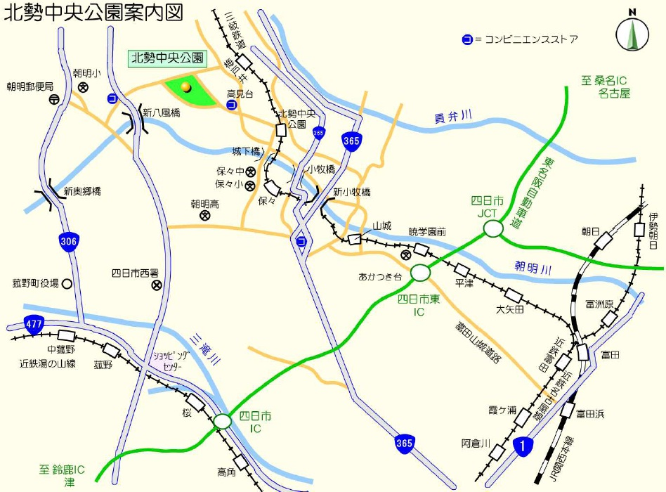

近鉄四日市駅
四日市市街地

（車の場合）
東名阪自動車道・四日市東ICより約20分

※会場では、「西駐車場」にとめていただくと本部まで最短距離になります。
駐車場は無料ですが、午前8時開錠になります。

（電車の場合）
近鉄名古屋線「富田」駅にて三岐鉄道に乗り換え→「北勢中央公園」駅下車→徒歩約20分
※ 事前にご連絡いただければ、北勢中央公園駅までお迎え行きます！
3月7日までに、メールまたはＦＡＸにて、送迎希望の旨をご連絡下さい、当日の連絡先をご案内いたします。

近畿オープン エントリーフォーム

申込日 年 月 日
該当する所属協会にチェックをしてください。（チェックなき場合、会員価格の適用となりません）
 | □日本ﾃﾞｨｽｸｺﾞﾙﾌ協会 | □三重県ﾃﾞｨｽｸｺﾞﾙﾌ協会 | □日本ﾌﾗｲﾝｸﾞﾃﾞｨｽｸ協会(A)
 | □三重県ﾌﾗｲﾝｸﾞﾃﾞｨｽｸ協会 | □愛知県ﾃﾞｨｽｸｺﾞﾙﾌ協会 | □愛知県ﾌﾗｲﾝｸﾞﾃﾞｨｽｸ協会

フリガナ  氏 名 |  | 生年月日  年 月 日生 |  | JPDGA#  PDGA#
住 所 都 道 〒

府 県
TEL |  | FAX |  | □男 □女
プロ部門 □ オープン □ レディス □ マスター □ グランドマスター

アマチュア部門
サタデー(3/10) □ アドバンス □ マスター □ グランドマスター □ シニアグランドマスター
□ レジェンド □ U10 □ U13 □ U16 □ U19
サンデー(3/11) □ アドバンス □ マスター □ グランドマスター □ シニアグランドマスター
□ レジェンド □ U10 □ U13 □ U16 □ U19
□ レディス（アマ部門の各クラスでレディスクラスにエントリー希望の方はクラスと両方にチェック）
支払方法 □銀行振込 □現金書留 □その他
 | 料 金 |  | 合計
プロ部門 | 会員価格 ￥5,000円  会員以外価格 ￥7,000円 |  | 円
アマチュア部門 | 会員価格 ￥3,000円／１日  会員以外価格 ￥5,000円／１日  （2日間エントリーの場合は、会員価格￥5,500／２日間  会員以外価格￥9,500／２日間） |  | 円
U10・U13  U16・U19 | 会員価格 ￥2,000円／１日  会員以外価格 ￥3,000円／１日  （2日間エントリーの場合は、会員価格￥3,500／２日間  会員以外価格￥5,500／２日間） |  | 円
合計入金額 |  |  | 円
インターネットにてお申込の場合、下記の誓約書に同意いただけたものとさせていただきます。
予めご承知おきください。
誓 約 書
私は、【近畿オープン】への参加にあたり、下記のことを誓約いたします。
●私はトーナメント主催者による全ての大会規約、規則、指示に従うことに同意します。
●私は大会において、報道機関等が私を撮影、取材し、それをディスクゴルフ及びトーナメントの報道の目的で放送又は掲載することに同意します。
●私は私個人の所有品及び競技用具の管理について、一切の責任を持ち、トーナメント主催者に対してその紛失、破損等の責任を一切問いません。
●私はトーナメント中に発生した事故などの責任を一切トーナメント主催者に問いません。
●私は気象条件の悪化及び競技環境の不良等により競技日程あるいは競技内容に変更があっても異議を申しません。またトーナメントが成立した場合、参加費の返金を請求しません。

署名 印

